Tabla de contenido

1. INTRODUCCIÓN 2

1.1 Objetivo General 2

1.2 Alcance 2

2. HALLAZGOS Y RECOMENDACIONES 2

2.1 Archivo de Gestión Central 2

2.2 Asignación de escáneres 3

2.3 Sistema de Correspondencia 4

3. OPINIÓN DEL AUDITOR 5

4. PUNTOS ESPECÍFICOS 5

4.1 Origen 5

**4.2 Normativa aplicable 5**

**4.4 Trámite del informe 5**

5. NOMBRE Y FIRMAS 6

**6. ANEXO 8**

# 1. INTRODUCCIÓN

## 

## 1.1 Objetivo General

El objetivo del estudio es evaluar la gestión gerencial, los procesos internos y niveles de coordinación del CONESUP, conforme al marco legal y técnico establecido, a efecto de proponer planes de mejora.

## 

## 1.2 Alcance

El estudio abarca el cumplimiento de las funciones del CONESUP, correspondiente al periodo 2016.

# 2. HALLAZGOS Y RECOMENDACIONES

## 

## 2.1 Archivo de gestión central

Conforme al análisis efectuado en el área del archivo de gestión central del CONESUP, se detectó que cuentan con un sistema de archivo móvil compuesto por 8 vagones, mismos que ha rebasado su capacidad de guarda documentos de acuerdo a lo observado. Esta situación genera la ocupación de otros espacios como estantes metálicos, bibliotecas, archiveros y mesas, para apilar cajas con documentos, tanto dentro de ellos como encima de los mismos; inclusive se habilitó otro lugar como una extensión de este archivo. (Ver anexo 1).

En relación con el tema expuesto, la Ley 7202 respecto a las funciones que tiene los archivos centrales, se indica en su artículo 42, inciso c), que debe:

*c. Reunir, conservar, clasificar, describir, seleccionar, administrar y facilitar el acervo documental de la institución. Asimismo, transferir a la Dirección General del Archivo Nacional los documentos que hayan cumplido el período de vigencia administrativa.*

Igualmente, el Reglamento de la Ley 7202 del Sistema Nacional de Archivos, respecto a las funciones archivísticas, en su artículo 62, inciso a), señala que:

*Artículo 62— a) Archivos de gestión: los documentos permanecerán en las oficinas administrativas productoras durante un promedio de cinco años, de acuerdo con lo establecido en las tablas de plazos de conservación.*

La situación antes descrita, podría ocasionar que la superficie del recinto donde está ubicado el archivo móvil, se agriete o fisure producto del peso excesivo del mismo, además, la acumulación de información física dificulta la localización oportuna de los documentos.

Cabe mencionar, que el CONESUP no tiene aprobada la tabla de plazos para la eliminación y traslado de documentos, pese que desde el año 2012 se trabajó conjuntamente con el Archivo Central del Ministerio de Educación Pública, para su conformación y aprobación.

Acorde al tema, la Ley del Sistema Nacional de Archivos N° 7202, en el artículo 35 sobre la Comisión Nacional de Selección y Eliminación de Documentos menciona que:

*Artículo 35.— Todas las instituciones a que se refiere el artículo 2 de la presente ley, incluida la Dirección General del Archivo Nacional, estarán obligadas a solicitar el criterio de la Comisión Nacional de Selección y Eliminación de Documentos, cada vez que necesiten eliminar algún tipo documental. También deberán considerar las resoluciones que al respecto emita la Comisión, las que serán comunicadas por escrito, por medio del director general del Archivo Nacional.*

Además, la misma Ley, el artículo 46 sobre los archivos administrativos públicos, indica que:

*Artículo 46— Cada institución pública transferirá a la Dirección General del Archivo Nacional, la archivalía existente en su archivo central, de acuerdo con los requisitos que se fijen en el reglamento de la presente ley, y según las disposiciones de la Dirección General del Archivo Nacional. El plazo de envío no será mayor de veinte años, contados a partir de la fecha en que se originó el documento.*

Por otra parte, a nivel interno no se han emitido políticas relacionadas con la Directriz de Gobierno “*Cero Papel*”, estableciendo acciones tendientes a la digitalización de la información, y la creación de sistemas de administración de la documentación tanto física como electrónica.

**Recomendación: Al Director Ejecutivo**

* Coordinar con los funcionarios del Archivo Central para que continúen con la elaboración y aprobación de la tabla de plazos en la eliminación y traslado de documentos, en cumplimiento de la normativa vigente, y que la misma pueda estar vigente lo antes posible, en virtud del riesgo que implica mantener tanto volumen de documentación en físico. Plazo inmediato.
* Implementar una política interna relacionada con la digitalización de la información tanto interna como la presentada por órganos externos, en aras de promover la responsabilidad con el medio ambiente y el desarrollo sostenible, creando un cambio hacia la gestión de documentos electrónicos, cuyo objetivo es alcanzar una administración eficiente y amigable con el ambiente. Plazo inmediato.
* Implementar en el archivo de gestión central, un repositorio que permita la custodia, preservación digital, facilidad en la búsqueda y acceso al contenido de los documentos de forma ágil y eficaz, con la finalidad de mejorar la organización de las tareas, específicamente la centralización del ingreso y salida de la documentación, a efecto de llevar un mejor control del tratamiento que se aplica en las diferentes gestiones. Plazo 6 meses.

## 2.2 Asignación de escáneres

En la Dirección del CONESUP, se observó que cuentan con cuatro escáneres de alto volumen y de alimentación automática, cuyos números de placa son: 0210-216889, 0210-193046, 0210-216888 y 2010-193019, los cuales se encuentran subutilizados dado que esta área no gestiona gran volumen de documentos. No obstante, existen otras áreas de trabajo dentro del CONESUP, carentes de equipos con estas características, las cuales reciben y generan una gran cantidad de documentos, derivadas de la naturaleza de sus funciones. Las unidades funcionales observadas requieren de escáner especializados para la digitalización de los libros de actas del Consejo y el escaneo de los expedientes de las universidades y de otros documentos.

Lo descrito, es contrario a lo normado en la Ley General de Control Interno, artículo 8, sobre el Concepto de control interno y la seguridad que debe proporcionar este, en la consecución del objetivo mencionado en el inciso a) que reza:

*Proteger y conservar el patrimonio público contra cualquier pérdida, despilfarro, uso indebido, irregularidad o acto ilegal.*

Así mismo, el Código de Trabajo, capítulo quinto, obligaciones del patrono, artículo 69, inciso d), indica:

*d) Dar oportunamente a los trabajadores los útiles, instrumentos y materiales necesarios para ejecutar el trabajo convenido, debiendo suministrarlos de buena calidad y reponerles tan luego como dejen de ser eficientes…*

Lo antes expuesto, refleja una inadecuada forma de asignar los bienes según las necesidades que demandan las funciones, lo cual genera la subutilización de los equipos que cuenta esta dependencia.

**Recomendación: Al Director Ejecutivo**

* Redistribuir los escáner de alto volumen con que cuenta esta Dirección, observando las funciones relacionadas con los procesos de digitalización y el volumen de capturas de documentos que deben ejecutar estas áreas funcionales del CONESUP, en aras de utilizar estos bienes de forma eficiente, eficaz y económica. Plazo inmediato.

## 2.3 Sistema de correspondencia

De acuerdo con lo observado, encontramos que esta dependencia utiliza un sistema de correspondencia para los documentos recibidos, ubicado en el menú MEP, denominado *Sistema Interno de Correspondencia*, el cual asigna automáticamente el número de trámite. Sin embargo, éste no facilita la búsqueda de información requerida por usuarios internos y externos.

Como se indicó, esta herramienta sólo cumple con el requisito de asignación del número de trámite, lo que provoca, que se debe acudir a controles manuales adicionales por cada una de los departamentos que conforma el CONESUP.

Ahora, para el control y registro de la correspondencia de salida, las 3 oficinistas realizan el registro de acuerdo a las necesidades de cada departamento, es decir, de forma independiente y manual.

Cabe mencionar que sólo las jefaturas cuentan con la herramienta electrónica para efectuar la firma digital, por tal motivo, la mayoría de documentos que tramita esta dependencia, son a través de medios físicos.

Lo anterior, se contrapone a lo establecido en la Directriz N° 067-MICITT-H-MEIC, Masificación de la implementación y el uso de la firma digital en el sector público, en el considerando l y XII, que:

*El Estado costarricense debe implementar las Tecnologías de la Información y Comunicación bajo principios racionales de eficiencia en el uso de recursos y efectividad en su aplicación con el objetivo de garantizar la eficiencia y transparencia de la administración, así como para propiciar incrementos sustantivos en la calidad del servicio brindado a los ciudadanos de acuerdo con los derechos establecidos constitucionalmente.*

*…promover en las instituciones públicas el desarrollo de sistemas de información - tanto a lo interno (para con sus funcionarios) como a lo externo (para con los ciudadanos y otras instituciones) -, cuya conceptualización, diseño e implementación consideren y utilicen los certificados digitales y firmas digitales, permitiendo un mejor, eficiente, eficaz, seguro y oportuno servicio a los funcionarios y ciudadanos.*

De acuerdo con lo antes mencionado, el CONESUP no cuenta con un sistema idóneo para el control de la correspondencia de entrada y salida, cada departamento trabaja de forma independiente, lo que ocasiona la duplicidad de funciones secretariales.

**Recomendación: Al Director Ejecutivo**

* Implementar un sistema informático para el registro de la correspondencia de entrada y salida, de modo que facilite la obtención de información de forma oportuna y eficiente. Plazo tres meses.
* Centralizar el proceso de recepción de la documentación, con el objetivo de administrar de manera eficiente y eficaz la información, eliminando la duplicidad de funciones y ofreciendo una respuesta oportuna a los usuarios externos e internos. Plazo inmediato.
* Implementar el uso de la firma digital a nivel interno y externo (Universidades), con el fin de simplificar trámites, disminuir el consumo y gasto de papel, colaborando activamente con el desarrollo de gobierno electrónico. Plazo inmediato.

# 3. OPINIÓN DEL AUDITOR

De acuerdo con la revisión efectuada se encontró que existen problemas de espacio en el archivo de gestión, situación que amenaza con colapsarlo, debido al gran volumen de solicitudes y documentos que custodian. Además, utilizan un sistema para la correspondencia recibida que únicamente asigna el número de consecutivo, por ello deben llevar controles manuales adicionales para el registro de la correspondencia de entrada y salida.

En relación con la concentración de escáneres en la Dirección, se evidenció una desatinada distribución de bienes, lo que genera la subutilización de activos. Por lo tanto, el CONESUP carece de controles internos adecuados, que coadyuven a minimizar los riesgos en las áreas observadas.

# 

# 4. PUNTOS ESPECÍFICOS

## 4.1 Origen

El presente estudio tiene su origen en el Plan de Trabajo de la Dirección de Auditoría Interna para el año 2016. La potestad para su realización y solicitar la posterior implementación de sus recomendaciones emana del artículo 22 de la Ley General de Control Interno, en el que se confiere a las Auditorías Internas la atribución de realizar evaluaciones de procesos y recursos sujetos a su competencia institucional.

## 

## 4.2 Normativa aplicable

Este informe se ejecutó de conformidad con lo establecido en la Ley General de Control Interno, Normas para el Ejercicio de la Auditoría Interna en el Sector Público y Normas Generales de Auditoría para el Sector Público, de la misma forma se tomó en cuenta la siguiente normativa:

* Reglamento de la Ley del Sistema Nacional de Archivo
* Reglamento Autónomo de Servicios del Ministerio de Educación Pública.
* Código de Trabajo
* Directriz N° 067-MICITT-H-MEIC

**4.3 Discusión del informe**

El día 2 de junio del 2017, al ser las 9:00 horas en la Sala de Sesiones del CONESUP, se discutió el borrador del informe Parcial con el Lic. Mario Sanabria Ramírez, Director Ejecutivo, el Lic. Rodolfo Jiménez Murillo, Jefe Departamento Análisis Técnico y Curricular, el Lic. Jean Fabricio Sanabria Álvarez, Asesor Legal, el Lic. Abraham Barrantes Morera, Departamento de Inspección e Inscripción de Títulos, el Lic. Olman Hernández Salazar, Jefe Departamento de Inspección e Inscripción de Títulos y la Licda. Sandra Rodríguez Hidalgo, Jefe Departamento de Gestión Administrativa y por parte de la Auditoría Interna, MBA. Miriam Calvo Reyes, Jefe Departamento de Auditoría Administrativa, Licda. Ingrid Castro Cubillo, Supervisora del estudio y Licda. Cinthya Picado Serrano, auditora encargada del estudio. Tanto los hallazgos como las recomendaciones aquí expuestas fueron aceptados.

## 4.4 Trámite del informe

Este informe debe seguir el trámite dispuesto en el artículo 36 de la Ley General de Control Interno. La dependencia a la que se dirijan recomendaciones en este informe, debe enviar a la Auditoría Interna un cronograma detallado, con las acciones y fechas en que serán cumplidas. En caso de incumplimiento injustificado de las recomendaciones de un informe de Auditoría, se aplicarán las sanciones indicadas en los artículos 54 y 61 del Reglamento Autónomo de Servicios del MEP, modificados mediante Decreto Ejecutivo 36028-MEP del 3 de junio del 2010.

# 5. NOMBRE Y FIRMAS

**Licda. Cinthya Picado Serrano Licda. Ingrid Castro Cubillo**

**Auditora Encargada Auditora Supervisora**

**MBA. Miriam Calvo Reyes MBA. Edier Navarro Esquivel**

**Jefe, Depto. Auditoría Administrativa Subauditor Interno**

**Lic. Harry J. Maynard F.**

**Auditor Interno**

**Estudio 65-2016**

**6. ANEXO**

**Archivo de Gestión Central, CONESUP**

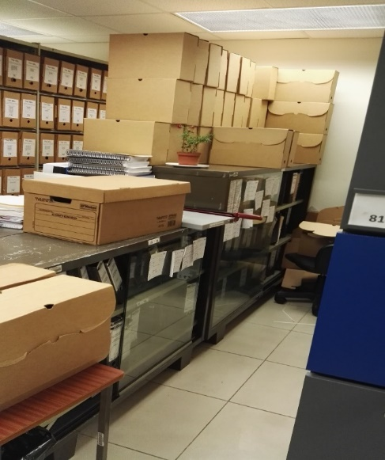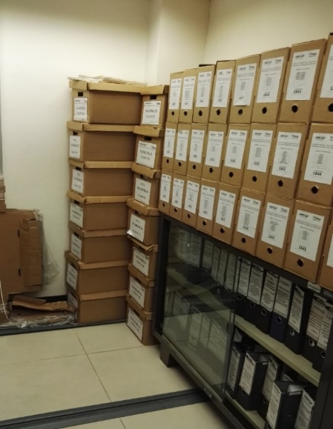

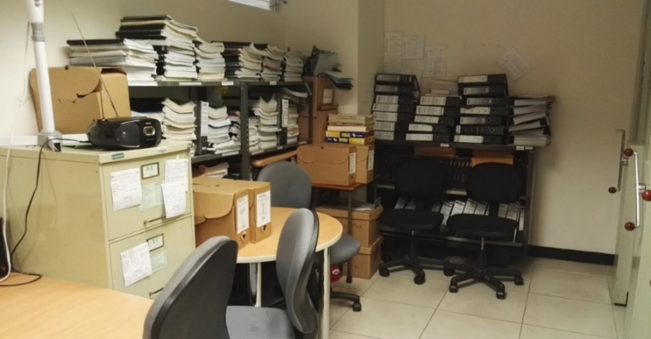

**Auxiliar del Archivo de Gestión Central, CONESUP**

